收购推特，超级“网红”将取代拜登成为总统？

原创 有里儿有面 [有理儿有面](javascript:void(0);)

**有理儿有面**

微信号 youli-youmian

功能介绍 你说是不是

2022-11-01[原文](https://mp.weixin.qq.com/s?__biz=Mzg3MjEyMTYyNg==&mid=2247574387&idx=1&sn=178687a7d8f76ddd8f0d1f2c6e37e02d&chksm=cef7f706f9807e10140a43d44fb90d1fa21a75478b58feed6c2c5de192aaaeb7a5643172ed82&scene=27#wechat_redirect&cpage=265) 发表于

收录于合集





**全文共2966字，图片19张，预计阅读时间为9分钟。**

**文章首发于“有理儿有面”（youli-youmian），欢迎大家在朋友圈和微信群转发。**

**公众号及其他平台转载请在后台留言。**

√

▼

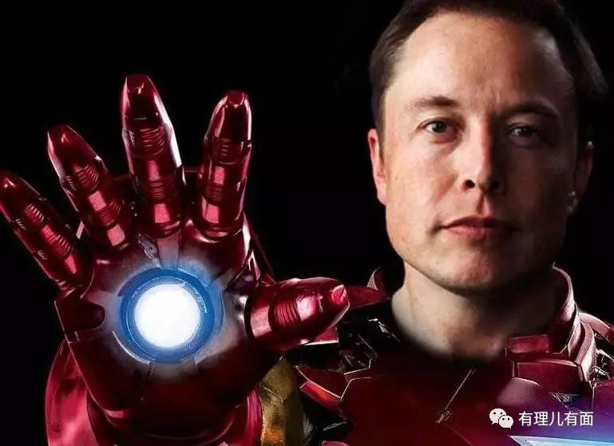

熟悉马斯克的人都知道，这位有着现实版“钢铁侠”之称的地球靓仔，

**喜欢靠“爆炸”出圈**。

之前耍大火箭，导致天空不停地爆炸；

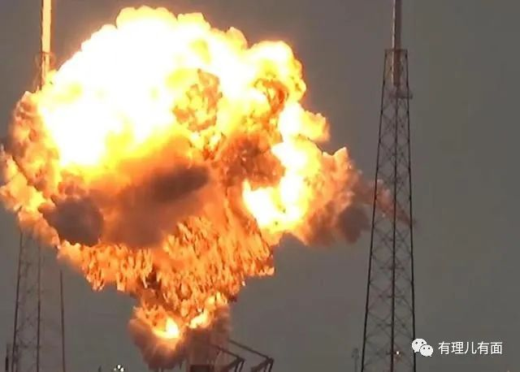

后来耍特斯拉，导致电动汽车不停地爆炸；

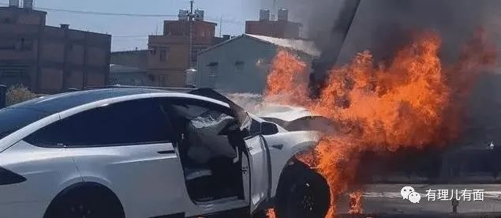

10月28日，马斯克以440亿美元收购推特，正式获得该公司控制权。

虽然暂时还没有“爆炸”的端倪出现，但内行人认为这种平静的状态不会持续太长时间。

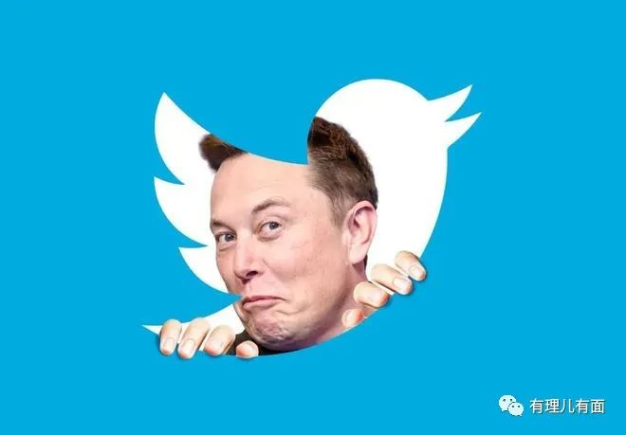

要知道，干一行炸一行是马斯克的标配，这次收购显然也不会是例外。

更何况，这种不务正业的收购本身就已经超越商业行为本身，如今临近美国中期大选，这个特殊时间节点，钢铁侠控股推特，其最终目的可能不是造福人类，**而是为了操控舆论**。

所以，白宫狼烟会再起，

拜登大概率药丸。

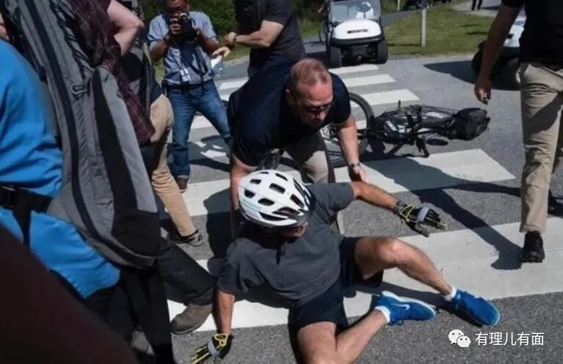

有人说马斯克是科技狂人，有人说马斯克是能改变世界的神，还有人说马斯克是未来带着人类进行宇宙殖民的新文明先知。这些描述，都是不切实际的宣传文案，也都是对马斯克本人非常浮夸失真的定位。

真正的马斯克更像是个网红。

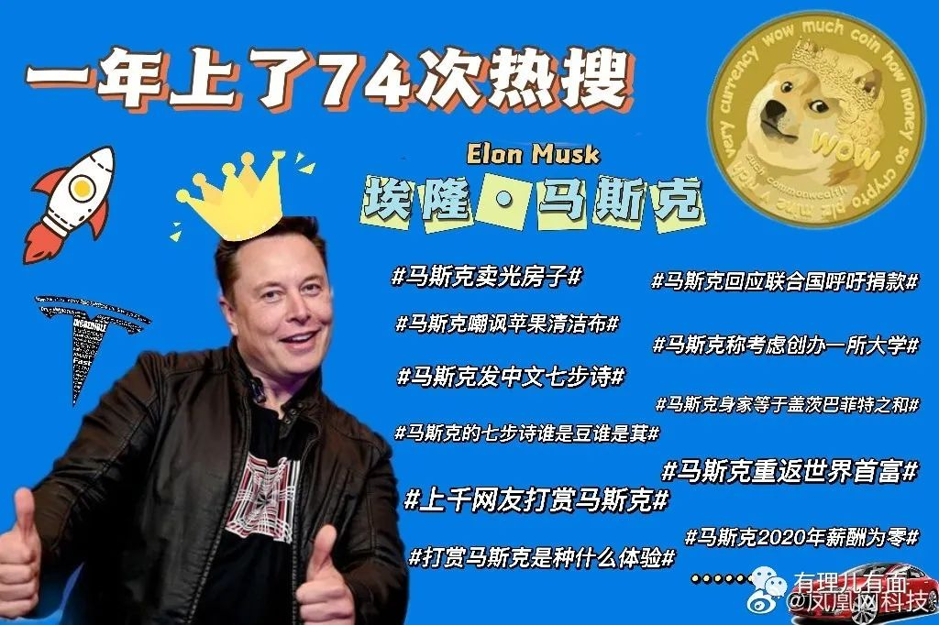

**马斯克的大火箭成功了吗？**

显然没有，不仅没有成功，用的还都是淘汰到不能再淘汰的垃圾技术，实现方式也粗暴原始，和科学基本上搭不上什么关系。

在马斯克的猎鹰重型火箭中，他**连火箭入轨这种简单的操作都完成不了**。可见，并没有什么高深莫测的高科技。尤其是通过粗暴的堆加动力来提高推力，这个就更没有什么核心科技了。

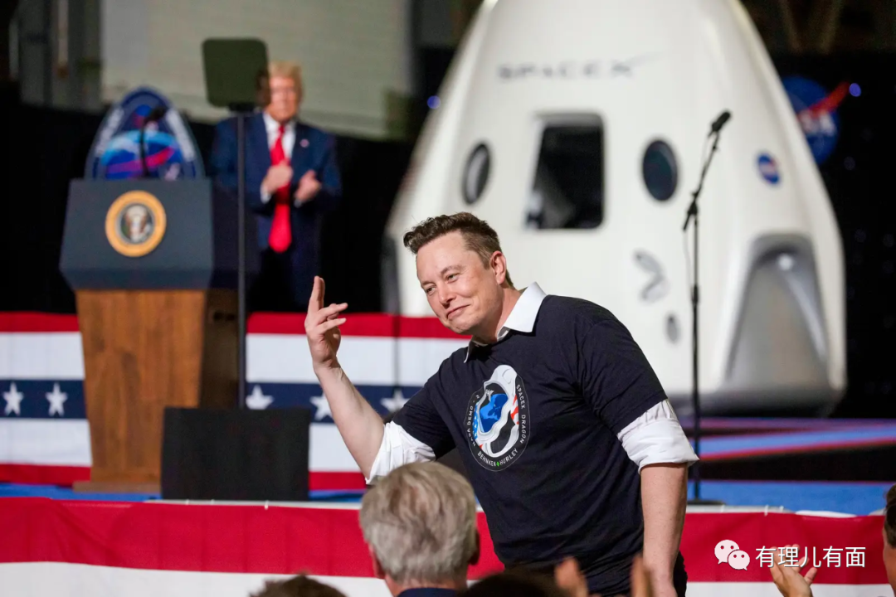

**马斯克的汽车业务盈利了吗**？

同样也没有，特斯拉的产销不仅一直在亏损的泥潭里苦苦挣扎，而且在其汽车中，并没有看到有什么颠覆性的科技创造，它用的电池也**都是松下产的电池组管理技术**，不是什么门槛很高的高科技。

更要命的是安全事故频频爆发，一不留神就来个爆炸、自燃，台湾男星林志颖至今还在医院里躺着呢。

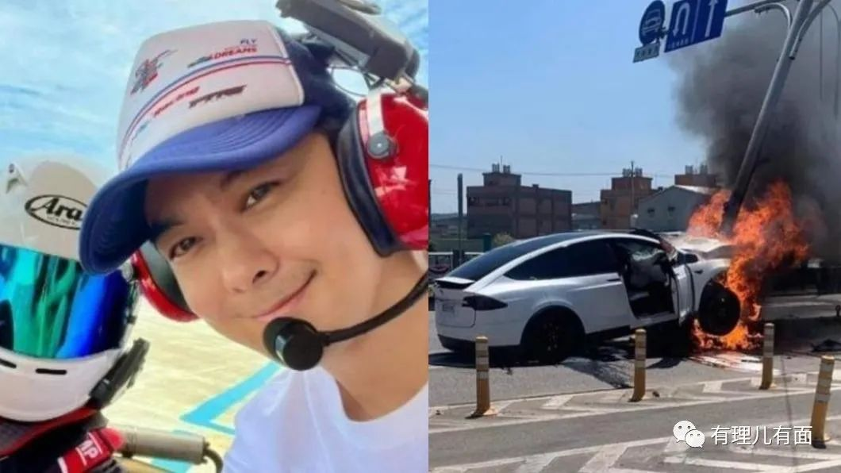

**马斯克的星链怎么样呢？**

也是灾难，技术上不仅没有任何创新，网速也是慢的离谱。更严重的是数以万计的太空垃圾发射到地球轨道上，给其他国家探索太空带来了巨大的风险。

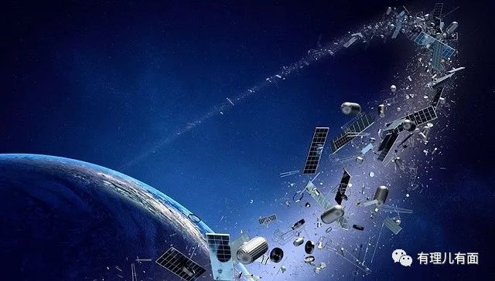

更别说这厮刚出圈的时候，其实是想造高铁的。

**真空高铁**，大家还有印象吗？

时速1000公里的那种。

可能也是觉得这种不切实际的造神运动太容易被打脸，所以他们最终选择了在太空领域胡诌，所以高铁项目就这么给搁置了。

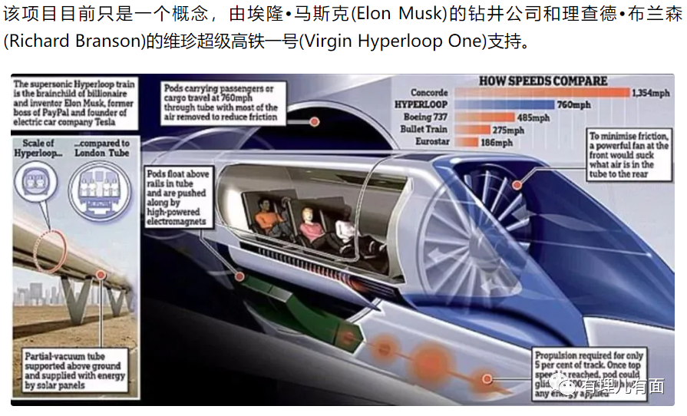

网红的人设和形象，取决于背后的推手和包装。

马斯克和那些野生网红不一样的地方就在于，他是靠着举国体制打造出来的超级网红，属于**美国造星运动之下的国家形象工程**。

为什么美国要以举国体制搞网红造星运动呢？

原因不难理解。在互联网时代，媒介已经重构了人们的生活方式、认知方式。媒介对于人们的精神塑造，已经到了炉火纯青的地步。

一个人想什么，做什么，都可以**通过媒介进行操控**，而主导思想意识形态的前线操盘手，就是类似马斯克一样的超级大网红。

上一个被美国举国之力包装出来的超级大网红就是乔布斯，把华强北1000块钱都用不了就能造出来的苹果手机，卖到了上万元的高价。

其中超出1000元之外的部分，我们可以称之为**“信仰税”**。

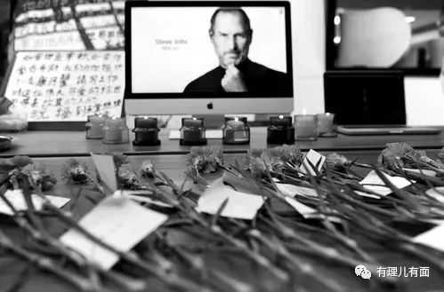

为什么很多分析人士，不把苹果视为一件商品，而是把苹果当成了一种宗教信仰呢？原因就在于媒介对于人们的操控，产生了超高额的商品溢价。

所以，在**新媒体时代**，和以前不一样的地方在于，想让人们义无反顾地无脑奉上成千上万的信仰税，已经完全不是硬件的问题，而是**引领和塑造文化潮流，和引导和塑造媒介图腾的问题**。后两者无法突破，即便硬件做的再好，也很难在全球获得最顶尖的售价和最大的高端商品市场份额。

企业经营如此，在国家领域更是这样。

一个国家即使拥有出众的人口、国土、科技、资源、农业生产能力、工业生产能力等物质力量（也就是我们说的硬实力），但在新媒体时代，也可以变得不值一提。

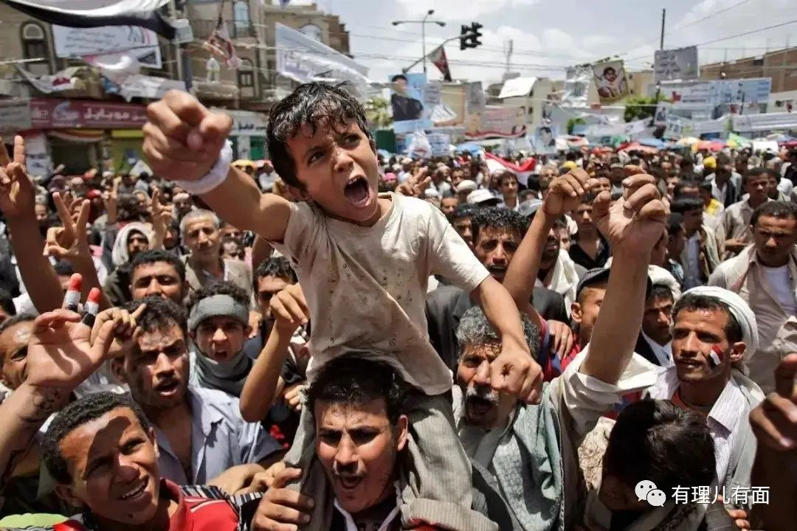

前有**阿拉伯之春**，现在又出现了**欧洲环保暴民**，是他们的国家不行吗？

显然不是，而是在新媒体时代，**媒介已经成了颠覆一个政权，挑战一个国家主权**最廉价且战损最低的方式。

现在怂恿乌克兰和俄罗斯火并的大网红，不就是天天泡在影视基地里的演员泽连斯基吗？

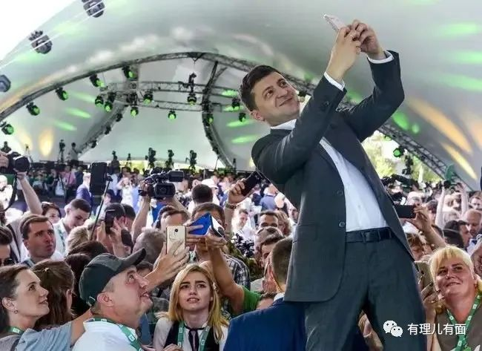

马斯克只不过是商业领域的泽连斯基而已。

在商业领域当团宠当的好好的，马斯克为什么突然要收购推特呢？

原因就在于，马斯克背后的大老板，已经不满足于造星，而是要**把控媒体平台，强势干预舆论，为接下来的夺权作准备**。

我们都知道，马斯克身上的标签，基本上都和共和党有关。

而共和党的死对头，就是目前正在执政的拜登团队。

从过去的几年来看，拜登路线已经以惨败收场。

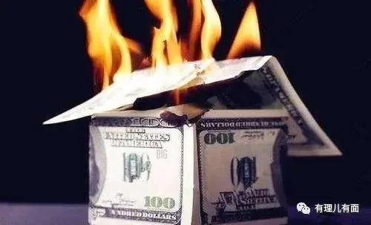

国内的债务问题没有解决，国家内部通胀已经达到内爆的临界点；

外交上双线开战，一边策动乌克兰拼命挤压俄罗斯的生存空间，把一个强大对手升级成了敌人，关键是挤出了一个独立自主的俄罗斯。

另一边和中国摩拳擦掌，一会窜台，一会自由航行，把国内的五纵和豢养的水军全部放出来，拼命颠覆中国。

可结果非但没能把中国怎么着，反而让中国和俄罗斯走在一起，掀起**全球范围内去美国化**的浪潮。

更离谱的是，拜登路线下，英国、欧洲各国以及日韩，由于没有能在预期内压爆俄罗斯，反而让一众小伙伴们烧不起气，吃不起饭，这个冬天都不知道能不能安然度过。各个国家又在美联储突然加息自保的情况下，经济内爆风险加剧，直接让德法等小伙伴赔了夫人又折兵。

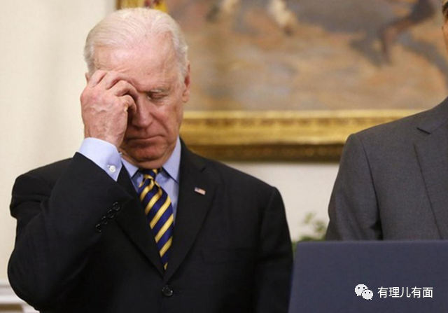

从实际效果看，拜登路线显然成绩不佳，甚至还不如特朗普时期。

这就让马斯克背后的资本集团心生不满，要**废除拜登，收回权力**。

然而，需要指出的一点是，特朗普当年之所以在连任中失败，重要原因就是没有强有力的舆论控制能力。

这不是指特朗普民意基础不行，而是指其在推特上被封杀，被各大报纸合力唱衰，导致特朗普民调降低。

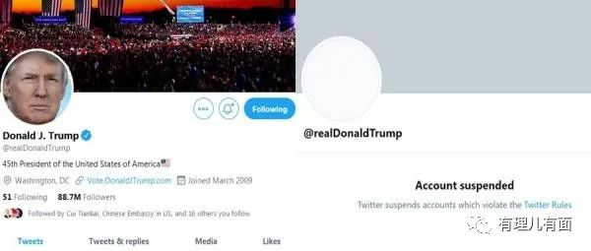

再加上民主党们炉火纯青的舆论操作，给各个选区的负责人施压，民主党凭借寄信投票的方式，“无中生有”出大量选票，最终帮助拜登赢得大选。

既然败在舆论，那么想要**推翻统治**，就需要**控制舆论**。

他们已经有超级网红马斯克，剩下的，就是要夺取**能封号**的媒体平台了，这就是马斯克收购推特的原因所在。

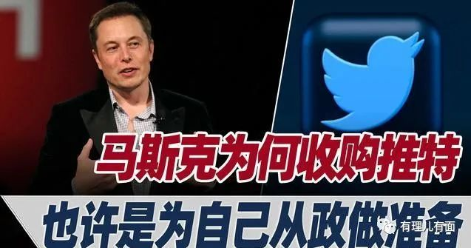

超级网红马斯克背后的推手们，太知道如何操控舆论，左右政权了，他们只不过缺少媒介平台，而推特显然已经成为他们推翻拜登，夺权美利坚舆论主导权最好的大本营。

很多人还幻想着马斯克入主推特，会不会像微信那样带给世界巨变？

其实他们想多了，看看马斯克当了推特老板之后是怎么操作的？

1：干掉了CEO、CFO，把**“言论自由”的权力牢牢掌握**在自己手中

2：炒了一众政治正确的的大左派，并且可能会大规模裁员，为**扫清拜登余孽**作准备

3：学习微信，打造X-app，集社交、购物、付费、视频等功能为一身，**强化推特的用户粘性**，增加推特左右舆论的影响力

4：**放开舆论管控**，允许前总统特朗普重新使用推特，至于为什么，你懂的。

5：**“收紧”对手的舆论管控**，不允许“人人什么都可以说，而可不顾及后果地说”，直接打脸民主党的政治正确。

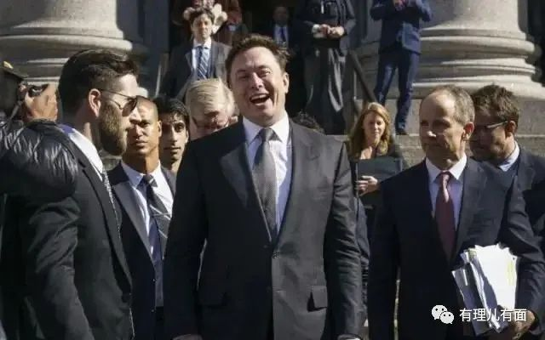

马斯克背后的资本集团有了能够和民主党一战的舆论平台，那么接下来就会在中期选举的时候**进行舆论对抗**了。

而作为美国打造出来的超级大网红，此时不仅是媒介平台主，更是**意见领袖**。

这么大的节奏帝，配合上推特数以万计的水军，马斯克们会不会干掉**拜登，登顶白宫，**还真是让人期待啊。

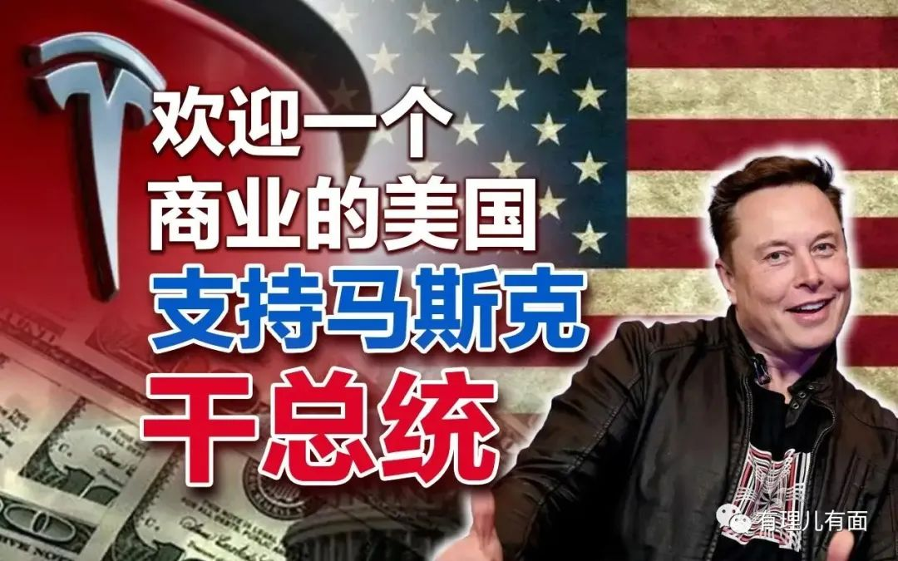

至于特朗普会不会复辟，

目前看不好说，因为共和党们似乎也不怎么信任他，

那么推翻拜登，剩下的有影响力的候选人，也就寥寥无几了，

马斯克会不会亲自参与竞选并取得胜利呢？

我们坐等美剧《纸牌屋》更新，**嘿嘿**。

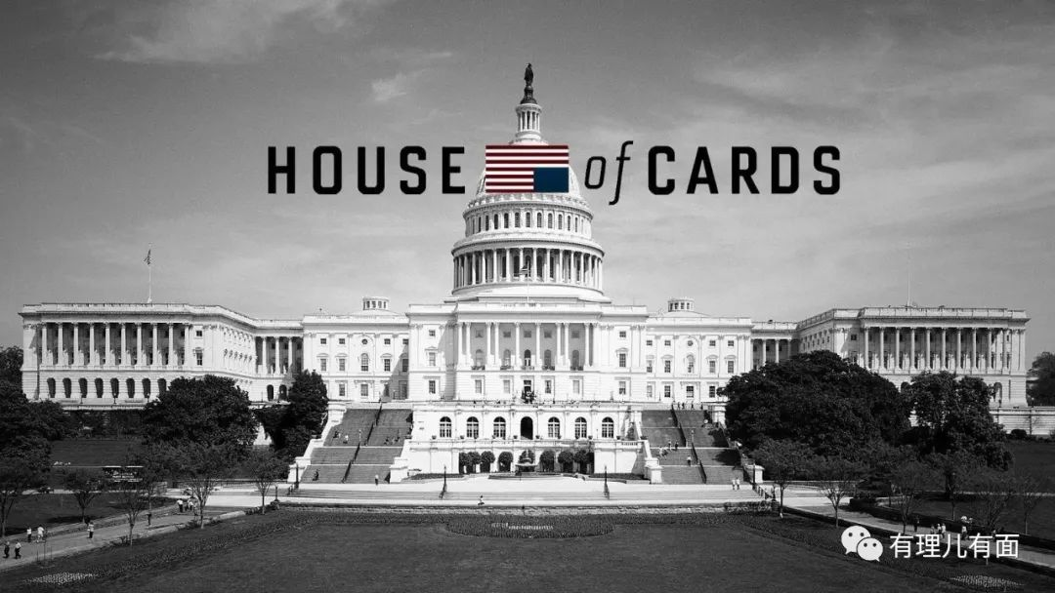

**图片源自网络**





**关注公众号：**

**有理儿有面**

**理   性｜   揭   秘｜   探   讨**







### 精选留言

用户设置不下载评论